BAB IV
METODOLOGI PENELITIAN

Desain Penelitian
Penelitian ini bersifat deskriptif yaitu penelitian yang penulisannya menggambarkan objek yang diteliti sesuai keadaan yang sebenarnya (Wulandari, 2017).
Teknik Pengumpulan data pada penelitian ini yaitu secara kuantitatif dengan instrumen penelitian kuesioner. Langkah-langkah yang dilakukan dalam penelitian ini mulai dari pengumpulan data, penyusunan data, sampai penyajian data. Hal tersebut dilakukan untuk mengetahui pengaruh kebersihan gigi dan mulut terhadap status gingiva pada prajurit TNI AD di Pusdikkes Kodiklatad Kramat Jati, Jakarta Timur.

Populasi dan Sampel

Populasi
Populasi keseluruhan dari individu atau objek yang mempunyai karakteristik tertentu dan akan diteliti (Silaen, 2018). Populasi penelitian ini yaitu prajurit TNI AD di Pusdikkes Kodiklatad Kramat Jati berjumlah 354 orang.

Sampel
Sampel adalah sebagian dari populasi yang diambil dengan cara diukur menggunakan cara tertentu serta diamati karakteristiknya (Aditia, 2019). Teknik pengambilan sampel penelitian ini menggunakan rumus Nomogram Harry King (Djatmiko, 2018):
$$s=Nx\%sxZskor$$
Keterangan:
s : jumlah sampel
N : jumlah populasi
%s : presentase populasi yang diambil sebagai sampel berdasarkan tingkat kesalahan yang dikehendaki
Zskor : nilai Zskor
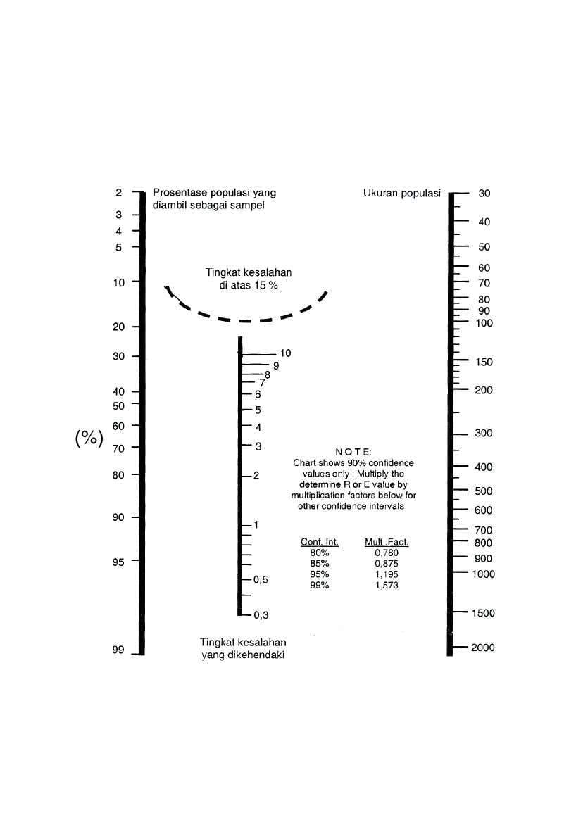
Teknik pengambilan sampel dengan menggunakan Nomogram Harry King dimulai dengan cara menarik garis lurus populasi yang berada di sebelah kanan melewati garis tingkat kesalahan yang dikehendaki pada posisi tengah hingga sampai pada sebelah kiri yaitu presentase besarnya sampel. Presentase sampel tersebut dikalikan dengan jumlah populasi serta faktor pengali. Hasilnya dibulatkan agar memudahkan peneliti melakukan pengambilan sampel.
Gambar 4.1 Skala Nomogram Harry King
Sumber: Djatmiko (2018)

Jumlah populasi adalah sebesar 354 orang dengan tingkat kepercayaan 90% dan tingkat kesalahan 10% serta faktor pengali sebesar 0,0875. Berdasarkan data yang sudah dimiliki, maka sampel penelitian ini didapatkan sebesar:
$$s=354x15\text{\%}x0,0875$$
s = 46,463
Sampel tersebut dibulatkan menjadi 46 orang. Kemudian nilai drop out didapatkan dari 10% jumlah populasi (Furaida et al., 2020):
$$n'=\frac{n}{\left(1−f\right)}$$

Keterangan:
n’ : jumlah sampel direvisi
n : jumlah sampel asli
f : perkiraan proporsi drop out (0,1)

maka jumlah sampel setelah di revisi sebesar:
$$n^{'}=\frac{46}{\left(1−0,1\right)}$$
n’ = 51

Lokasi dan Waktu Penelitian

Lokasi Penelitian
Penelitian ini dilakukan di Pusdikkes Kodiklatad Kramat Jati, Jakarta Timur.

Waktu Penelitian
Waktu penelitian ini dilaksanakan pada bulan Desember 2021.

Instrumen Penelitian
Instrumen penelitian adalah alat yang digunakan peneliti untuk mengumpulkan data dengan tujuan mempermudah pekerjaan serta mendapatkan hasil yang lebih baik, lebih lengkap, cermat dan sistematis agar dapat lebih mudah diolah (Handayani, 2018). Instrumen yang digunakan pada penelitian ini adalah lembar pemeriksaan OHI-S dan lembar pemeriksaan GI. Selain itu, terdapat alat lain yang digunakan dalam penelitian ini, antara lain:
- Alat pelindung diri
- Alat oral diagnostik
- Informed consent
- Termo gun
- Kamera
- Alat tulis
- Probe

Pengumpulan Data
Pengumpulan data adalah tahapan penting dalam suatu penelitian (Rahardjo, 2011). Penelitian ini menggunakan teknik pengumpulan data dengan observasi atau pengamatan. Observasi adalah tindakan pengamatan secara langsung pada suatu kegiatan yang sedang dilakukan. Secara umum, observasi merupakan cara menghimpun bahan keterangan yang akan dilakukan dengan cara melakukan pencatatan dan pengamatan secara sistematis terhadap fenomena yang dijadikan objek pengamatan (Mustakim, 2016).
Pengumpulan data dimulai dengan pemberian informed consent kepada responden yang kemudian diarahkan untuk dilakukan pemeriksaan OHI-S menggunakan alat oral diagnostik, alat tulis serta lembar pemeriksaan OHI-S. Prosedur pemeriksaan OHI-S, antara lain:
- Melakukan pemeriksaan gigi indeks OHI-S yaitu 16, 11, 26, 36, 31, dan 46. Jika terdapat gigi indeks yang tidak dapat diperiksa dikarenakan sudah pernah dicabut atau merupakan gigi dengan sisa akar, maka akan diganti dengan gigi sebelahnya sebagai contoh jika tidak ada gigi 16 maka dapat diganti dengan gigi 17. Gigi molar ketiga dapat diperiksa dengan syarat sudah erupsi sempurna.
- Pemeriksaan dilakukan sambil mencatat skor debris dan skor kalkulus yang nantinya akan dijumlahkan untuk mendapatkan skor OHI-S. Debris dan Kalkulus diberi skor 0 jika memang gigi dalam keadaan bersih. Jika gigi terdapat debris atau kalkulus sebanyak 1/3 dari permuakan gigi. Skor 2 untuk debris dan kalkulus yang melebihi 1/3 namun kurang dari 2/3 permukaan gigi. Skor 3 untuk debris dan kalkulus melebihi 2/3 permukaan gigi.
- Penjumlahan skor debris dan skor kalkulus yang selanjutnya disebut dengan skor OHI-S. Rentang skor 0-1,2 dikategorikan baik, 1,3-3,0 dikategorikan sedang, dan skor 3,1-6,0 termasuk ke dalam kategori buruk.
- Bagi responden yang memiliki skor kalkulus >2 maka dikategorikan memiliki status gingiva yang kurang sehat.

Pengolahan Data
Pengolahan data merupakan segala bentuk pengolahan terhadap suatu data atau kombinasi dari berbagai jenis pengolahan data dengan tujuan membuat data lebih berguna sesuai dengan tujuan yang ingin dicapai (Arianta, 2012). Pengolahan data dibagi menjadi beberapa tahap, yaitu (Notoatmodjo 2012):

Editing
Editing merupakan kegiatan yang bertujuan memperbaiki dan mencocokan isi kuesioner. Hal ini penting dilakukan agar tidak terjadi “data missing”.

Coding
Langkah selanjutnya dalam pengolahan data adalah coding. Coding adalah proses pemberian kode serta merubah data yang berbentuk huruf atau kalimat menjadi data dengan bentuk angka ataupun bilangan.

Entry Data
Proses ini merupakan proses memasukkan dan menganalisis data. Data yang awal mulanya bersumber dari kuesioner maka dianalisa dengan bantuan komputer.

Cleaning Data
Proses yang terakhir dilakukan yaitu cleaning di mana proses ini adalah kegiatan memeriksa kembali data-data yang sudah diolah agar tidak ada kesalahan ataupun ketidaklengkapan.

Tabulating Data
Tabulating merupakan proses memasukkan data ke dalam tabel distribusi frekuensi yang disajikan dengan presentase untuk mendapatkan variabel yang diinginkan. Proses ini memerlukan bantuan aplikasi yaitu SPSS.

Analisa Data
Analisa data dalam penelitian ini yaitu analisa dengan statistik deskriptif. Analisa deskriptif merupakan statistik yang digunakan dengan tujuan menganalisis data dengan cara menggambarkan data yang sudah terkumpul tanpa maksud untuk membuat kesimpulan yang berlaku umum (sugiyono 2014). Statistik deskriptif digunakan untuk melihat informasi tentang hubungan variabel yang diteliti berupa kebersihan rongga mulut terhadap status gingiva prajurit.
Uji yang digunakan yaitu uji Komolgorov-Smirnov untuk menentukan uji normalitas. Penggunaan uji t-test independent untuk data parametrik atau data yang normal dan tidak berpasangan. Uji tersebut menggunakan bantuan perangkat lunak komputer yaitu SPSS.

Data Primer
Data primer adalah data yang dibuat oleh peneliti dan diambil dari sumber pertama dengan tujuan menyelesaikan masalah yang ada pada penelitian (Rokhmana, 2012). Data primer pada penelitian ini bersumber dari responden yaitu prajurit TNI AD di Pusdikkes Kodiklatad Kramat Jati dengan cara pemberian kuesioner.

Data Sekunder
Data sekunder merupakan data yang mudah dan cepat ditemukan serta dikumpulkan dengan tujuan selain menyelesaikan masalah yang ada (Rokhmana, 2012). Data sekunder pada penelitian ini bersumber dari buku, jurnal, dan biodata dari prajurit TNI AD.

Jadwal Penelitian
Table 4.1 Jadwal Penelitian
No. | Kegiatan | Tahun
No. | Kegiatan | 2021 |  |  | 2022
No. | Kegiatan | Okt | Nov | Des | Jan | Feb
1. | Penyusunan Proposal KTI
 | a. persiapan judul
 | b. pengajuan judul
 | c. pengumuman judul
2. | Proses Penyusunan sampai Sidang Proposal
 | a. penyusunan proposal
 | b. bimbingan proposal
 | c. sidang proposal
 | d. revisi proposal
3. | Pengumpulan dan Pengolahan Data
4. | Penyusunan KTI
4. | a. bimbingan KTI
4. | b. sidang KTI
4. | c. revisi KTI
4. | d. pengumpulan hasil revisi

